重点检查内容 | 学校安全制度管理
问题  清单 | 责任制的签署未按岗位责任层层签署落实  检查人员：丁建宇 日期2022/9/6
整改措施 | - 校长室和总务处共同建构学校教职员工岗位责任架构。  - 总务处为每位教职员工制定个性化的岗位安全责任书，并组织学习、签订。  整改责任人： 林中坤 丁建宇
整改结果 | 整改前：
整改结果 | 整改后：  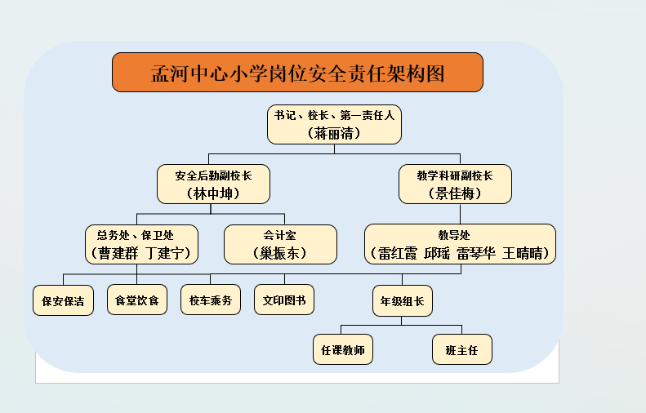 | 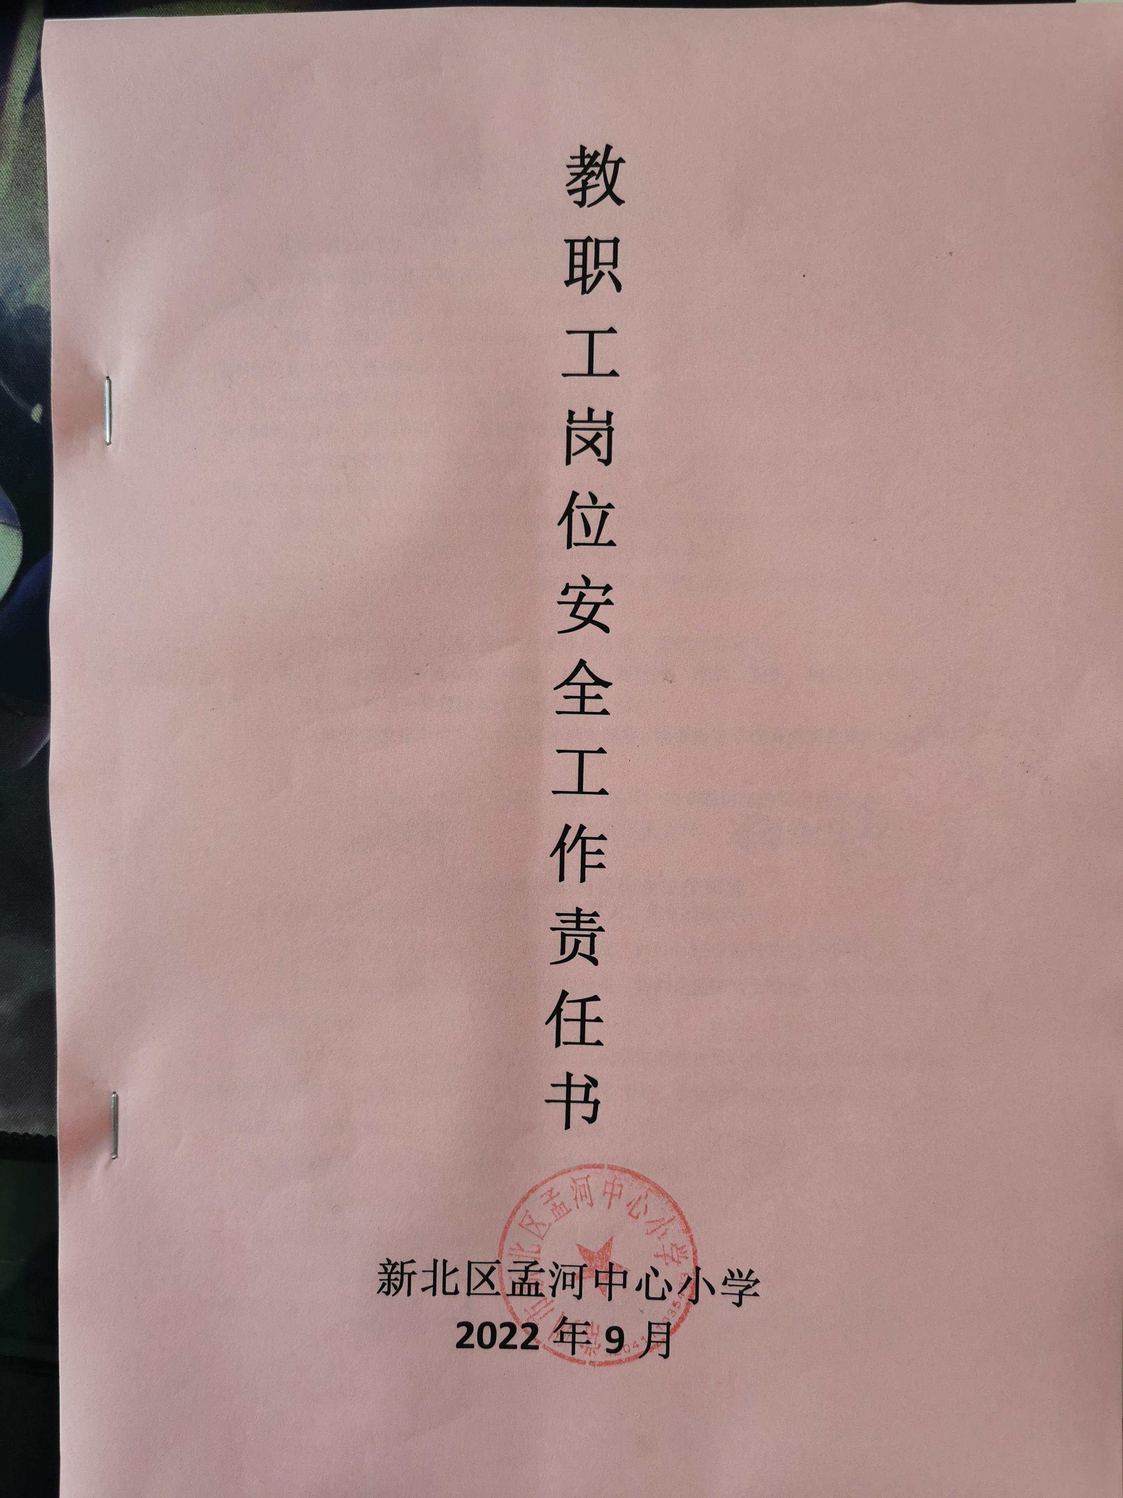 | 确  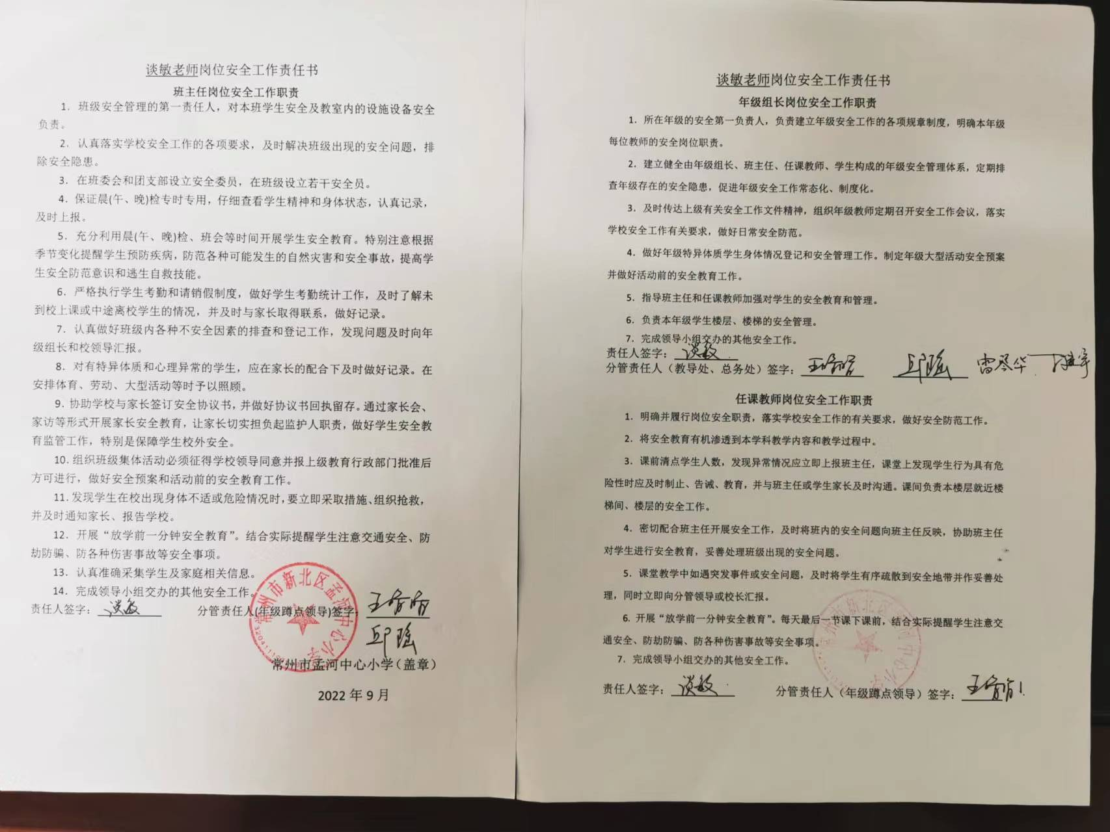 | /  确认人：丁建宇  2022/9/15
2022(下)第 2 周安全检查情况记载

